Pauta de observaciones control interno
Prestación que se está evaluando | Supervisión de completitud de planilla Excel drive trazabilidad institucional
Lugar donde se realizaron evaluaciones | Plataforma Excel drive tecnovigilancia periodo Agosto a Diciembre 2025
Nombre de equipo/profesional que realizó la evaluación | Cristian Cárdenas Espinoza
Fecha | 1-12-2025.

N° de Casos Controlados | 71 artículos en plataforma google drive a corte 01-12-2025
Apreciación General de la situación | Gran parte de las unidades cumplen con los datos obligatorios de dispositivos médicos.  De 71 artículos revisados, 69 de ellos cumplen con todos los datos obligatorios, correspondientes a un 97.18% de cumplimiento (Cumplimiento óptimo).
Errores frecuentes detectados | Unidad SUR no especifica N° lote/serie de balanza pediátrica SECA 354  Jefa Sector Urbano no especifica fecha de vencimiento de negatoscopio.
Mejoras a implementar | Solicitar vía mail a Jefaturas unidad SUR y Sector Urbano que completen datos faltantes.
Plazo de seguimiento de plan de mejora y resultados del mismo. | Se espera se complete las series faltantes en próximo corte (Julio 2026)
Otros | Número de lote/serie de lámparas de unidad mater regularizadas en este corte según brecha establecida en primer informe.

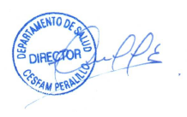
Cristian Cárdenas Espinoza
Nombre, Firma y/o timbre de responsable información.

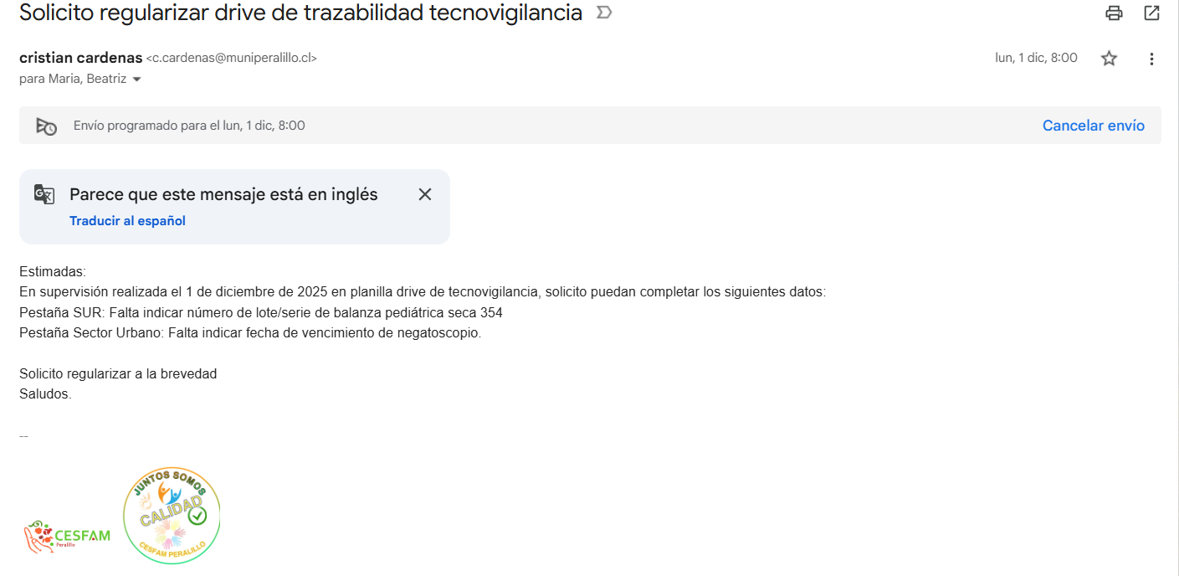

Pantallazo correspondiente a mail enviado a EU María José Solís y Beatriz San Martín para regular registros.

